3D МОДЕЛЛАШТИРИШДА “ЧИЗМА ГЕОМЕТРИЯ” ФАНИНИНГ АҲАМИЯТИ (АЙЛАНИШ СИРТЛАРИ МИСОЛИДА)
Чирчиқ ОТҚМБЮ “Умумтехника фанлари”
кафедраси ўқитувчиси Абдусаттаров Н.

Ҳозирги замонда, юқори технологиялар оламида ва фанларнинг жадал ривожланаётган даврида, кўпгина компьютер дастурлари пайдо бўлдики, улар математик ҳисоблашларни ўтказиш, чизмаларни чизиш, фазовий моделларни яратиш ва бошқа иш турларини бажариш имконини беряпти [1,3], улар авваллари қоғозда ёки турли хил асбоблар ёрдамида бажарилар эди. Ҳозирда эса, бундай ишларнинг катта ҳажмини бажариш учун компьютер хизматга тайёр турибди. Шунинг учун, кўпгина талабалар дастлабки тайёргарликларсиз КОМПАС-3D, AutoCAD, 3D Studio MAX ва шуларга ўхшаш дастурларни ўзлаштиришга киришиб кетганлар.
Бироқ, бу график дастурларни фақатгина “Чизма геометрия” фани соҳасида эгалланган билим, малака ва кўникмалар асосида тезроқ ўзлаштириш мумкин бўлади, чунки бу дастурлардаги кўпгина операциялар айнан ана шу фаннинг асосларига таянади.
Мисол тариқасида, айланиш сиртларини ясашни ҳам “Чизма геометрия”фанида, ҳам КОМПАС-3D дастурида кўриб чиқамиз. Айланиш сирти шундай сиртки, у тўғри чизиқнинг (сирт ўқининг) атрофида ихтиёрий чизиқнинг (ясовчининг) айланишидан ҳосил бўлади.
Айланиш сиртини ясаш тартиби:
1). Ихтиёрий “ m ” ясовчи чизиғида бир қатор нуқталарни (А, B, C, D, E, F ларни) белгиланади (1-а. расм).
2) Ҳар бир белгиланган нуқтани “ i ” ўқи атрофида айлантирилади ва биз ясамоқчи бўлган сиртнинг каркаси ҳосил қилинади. Бу каркас айланалар тўпламидан иборат бўлади. Уларнинг текислиги “ i “ ўқига перпендикуляр бўлади (1-б. расм) [3,4].

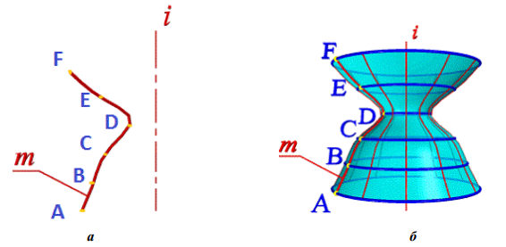
1–расм. Чизма геометрияда айланиш сиртини ясаш.
Шу тариқа айланиш сиртлари ясалади. Бундай тартибда сиртларни ясашни биз КОМПАС-3D дастурида ҳам бажаришимиз мумкин бўлади. Мисол тариқасида қуйида поғонали валнинг фазовий чизмасини ясашни кўриб чиқамиз.
1). Операцияни қўзғалмас ўқни ясашдан бошлаймиз. Сўнгра, дастурнинг “Геометрия” панелидан фойдаланиб, бизга керакли шаклнинг ясовчи чизиқларини чизамиз (2-расм)

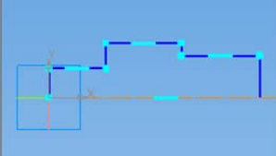
2-расм. Ўқ чизиғи ва ясовчини ясаш

2). “Размеры” панелидан фойдаланиб, керакли ўлчамларни қўйиб чиқамиз (3-расм)

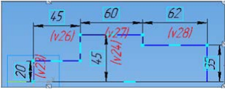
3 – расм. Ўлчамлар қўйиш
3). Бундан сўнг, «Редактирование» панелини ишга туширамиз ва ундаги «Вращение» опциясини танлаймиз ва «Свойства» панелида керакли параметрларни киритамиз. Бунинг натижасида «фантом» деб аталувчи вақтинчалик проекцияни ҳосил қиламиз, бу проекция ёрдамида, ингичка чизиқларда, берилган параметрлар бўйича айлантириш операциясини ўтказганда нима ҳосил бўлишини яққол тасвирлаб беради (4-расм).

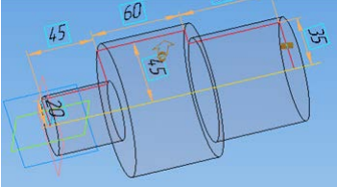
4–расм. «Фантом»нинг аксланиши
Сўнгра, «Создать объект» («объектни яратиш») командасидан фойдаланиш билан, поғонали валнинг тайёр моделини ҳосил қиламиз (5-расм).

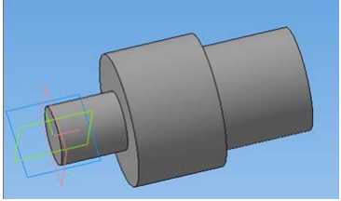
5-расм. Поғонали валнинг тайёр модели
Юқоридаги операцияларнинг бажарилишини қадамба-қадам кўриб чиқиб, шунга ишонч ҳосил қилиш мумкинки, поғонали вални ҳосил қилиш жараёни КОМПАС-3D чизма-график дастурида ҳам “Чизма геометрия” фанидаги айланиш сиртларини ясаш жараёни билан жуда ўхшаш эканлигини пайқаш мумкин бўлади.

Хулоса

Юқоридагилардан шундай хулосага келиш мумкин бўладики, “Чизма геометрия” фанидаги айланиш сиртларини ясаш операциялари кетма-кетлиги, КОМПАС-3D дастуридаги шундай операцияларининг асосини ташкил этади. Бу эса, “Чизма геометрия” фани бўйича олинган билим, кўникма, малакалар бўйича компьютер технологиясининг график дастурини осонлик билан ўзлаштириш имконини беради ва яхши натижаларга олиб келади [2,4] .

Фойдаланилган адабиётлар
1. Борисенко И.Г., Петровская Н.М. Информационные технологии в
преподавании графических дисциплин при формировании профессиональных компетенций // Вестник ВСГУТУ. – 2012. – № 4 (39). – С. 38-42.
2. Дергач, В. В. Начертательная геометрия: курс лекций/В. В. Дергач,
А. К. Толстихин, И. Г. Корнева. – Красноярск, Сибирский федеральный университет; Политехнический институт, 2007. – 87 с.
3.M. Kидрук «KOMПAС-3D V10 на 100%», Санкт-Петербург, «Питер», 2009г. C. 340-350.
4. П. Талалай «Компьютерный курс Начертатаельной геометрии на базе KOMПAС-3D» С.128-145.

